**Установка MySQL Server и создание БД**

Следующие инструкции отражают минимальный набор действий, необходимых для установки сервера MySQL на компьютере, работающем под управлением Windows, создания базы данных и загрузки данных:

1. Скачайте установщик MySQL Database Server (версии 8.0.19 или более поздней) с https://dev.mysql.com/downloads/installer/.

2. Двойным щелчком по загруженному файлу запустите процесс установки.

3. Установите сервер, используя вариант **Server only**.

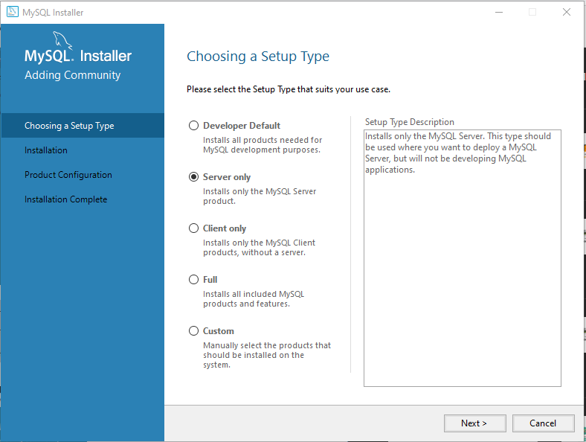

4. Нажмите на **Execute** и ждите завершения установки.

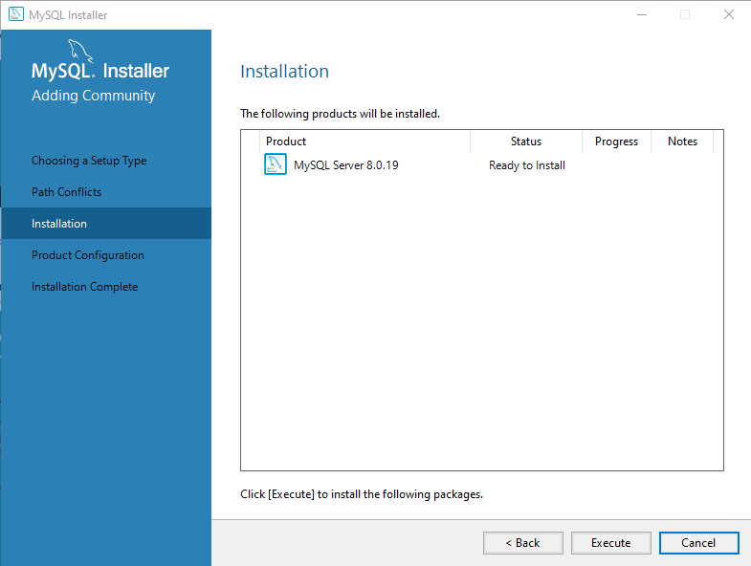

5. При переходе к настройке конфигурации оставьте стандартные параметры по умолчанию.

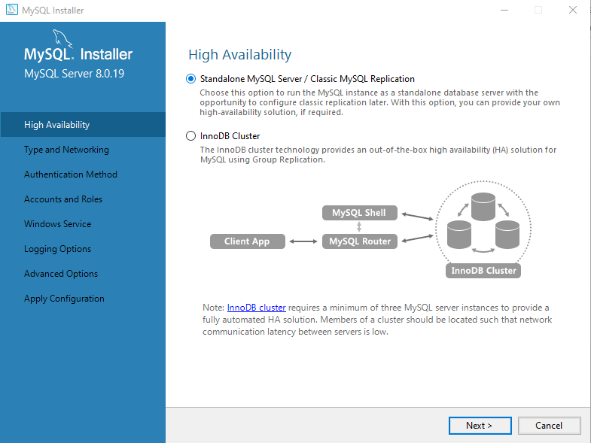

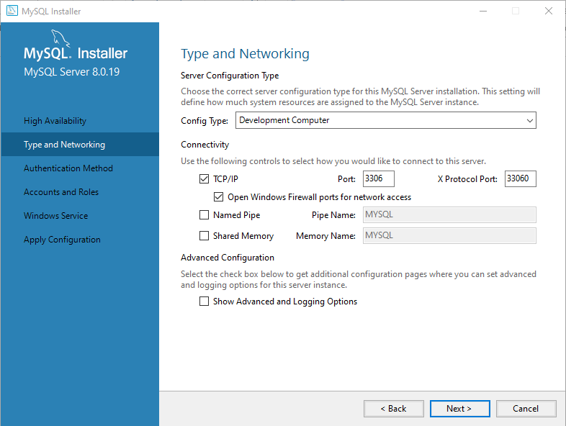

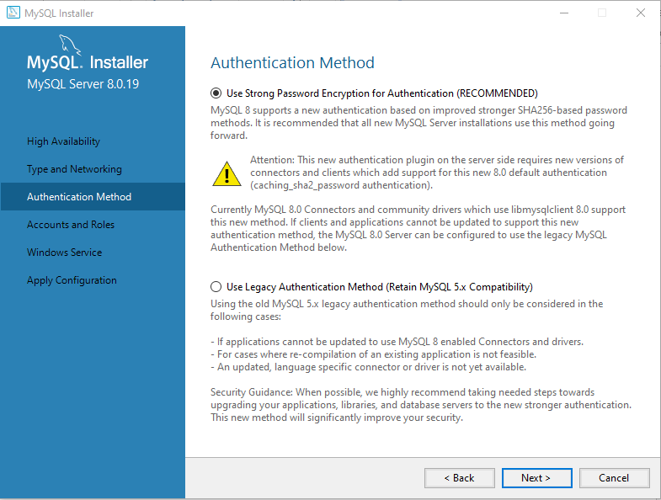

6. Установите пароль для привилегированного пользователя Root.   
Рекомендовано использовать по меньшей мере пароль из 12 символов, содержащий буквы, цифры и специальные символы.

Также на данном этапе можно создать любого другого пользователя и назначить ему роль, как показано на скриншоте.

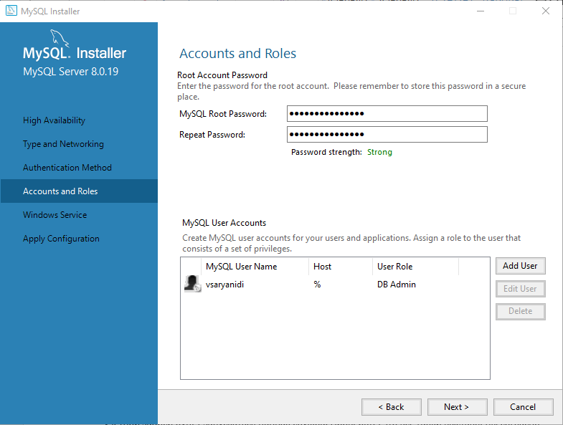

7. Настройте свойства службы MySQL - имя службы, параметры автозапуска и из под какой учетной записи будет запускаться данная служба. Проверьте, что все галки выставлены согласно скриншоту.

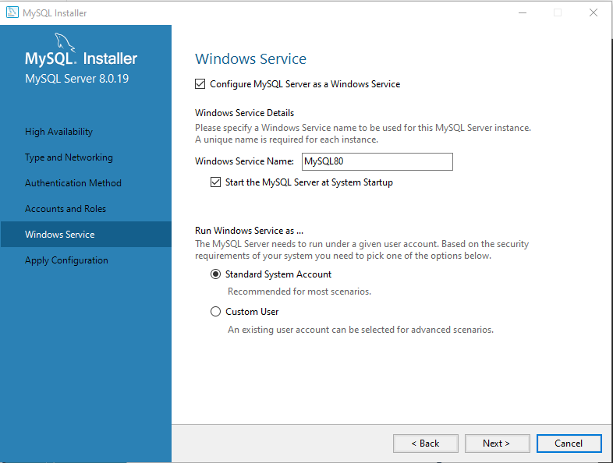

8. Примените настройки конфигурации нажатием на кнопку **Execute**.

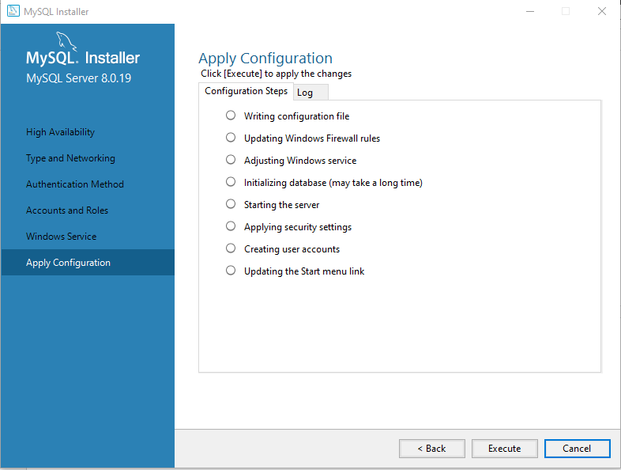

9. Завершите установку, нажав на кнопку **Finish**.

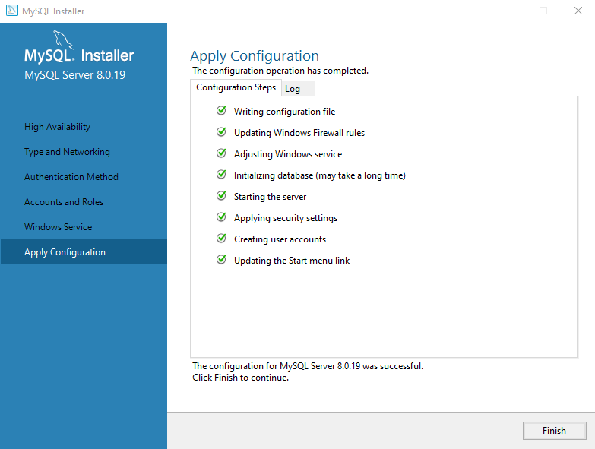

10. Установка завершена. Теперь необходимо добавить каталог bin в путь поиска Windows в переменных среды.

Для этого перейдите в Панель управления\Система и безопасность\Система -> Дополнительные параметры системы -> Переменные среды -> Системные переменные -> Path.

Добавьте путь к каталогу, куда был установлен MySQL, до папки bin (по умолчанию это:   
C:\Program Files\MySQL\MySQL Server 8.0\bin).

11. Откройте консоль cmd и введите команду: **mysql -u USER –p**,   
где USER - имя созданного ранее пользователя.

Введите пароль от учетной записи пользователя.

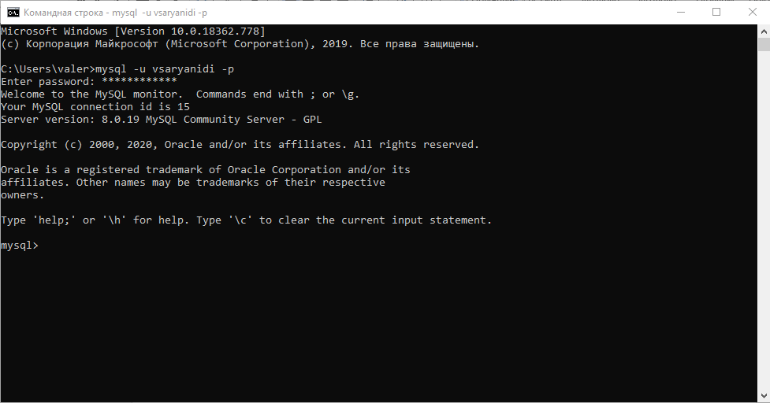

12. Создайте базу с помощью выражения и выберите её для дальнейшей работы:

create database testimony;

use testimony;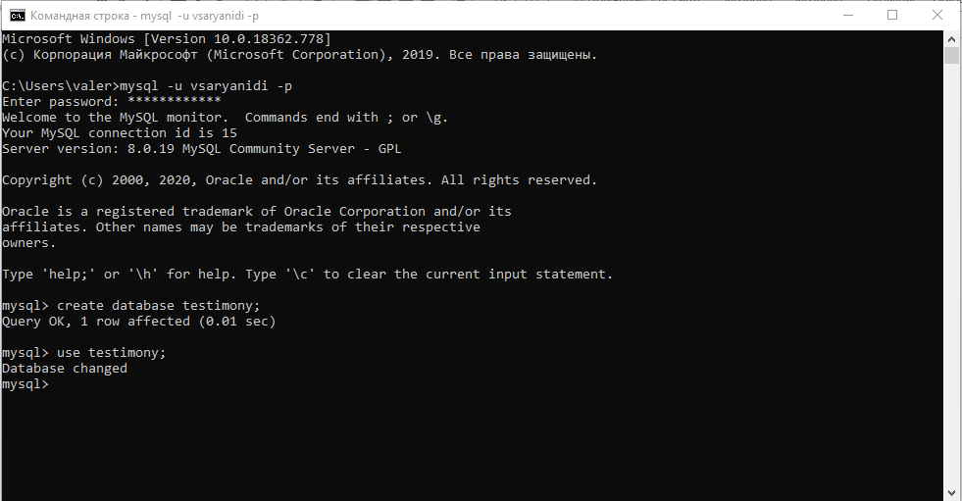

13. Загрузите данные из прикреплённых к уроку скриптов с помощью командной строки или MySQL Workbench или используя подключение к бд в IDE см скриншот ниже:

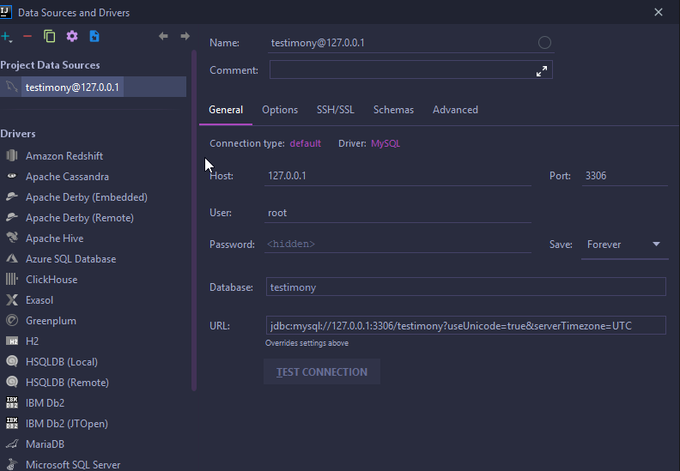

14. Проверьте, что данные прогрузились с помощью выражений:   
  
SELECT * FROM testimony.price_guide;

SELECT * FROM testimony.billing_period;

SELECT * FROM testimony.testimony_history;

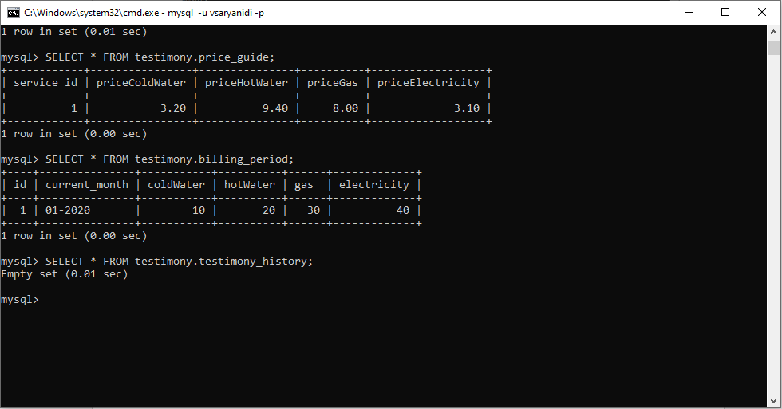

Если все выполнено верно, должны быть выведены данные из таблиц price_guide и billing_period. Таблица testimony_history должна оставаться пустой, т.к. данные в нее не загружали.

15. БД готово к работе!

Создание схемы и таблиц возможно с использованием MySQL Workbench или используя подключение к бд в IDE см скриншот ниже: